Gazetka promocyjna Media Expert - przegląd wybranych okazji cenowych
Święta i Sylwester już minęły, zaczął się więc czas wyprzedaży. W dokonaniu odpowiednich zakupów zdecydowanie pomoże nam należyte zestawienie cen wybranych produktów. W tej sytuacji wyjątkowo pomocna okaże się gazetka promocyjna Media Expert. Zawiera ona przegląd aktualnej oferty tej sieci sklepów.

Okres poświąteczny jest dobrym czasem na zakup wszelkiego rodzaju elektroniki. Zachęcamy zatem do skorzystania z ofert, jakie zawiera gazetka promocyjna Media Expert. Wśród dostępnego asortymentu znajdziecie wiele sprzętu różnego rodzaju, między innymi telewizory, laptopy, głośniki Bluetooth. Oprócz tego monitory oraz urządzenie peryferyjne do komputerów. Przyjrzyjmy się zatem 2 wybranym produktom, które można obecnie zakupić w okazyjnej cenie.

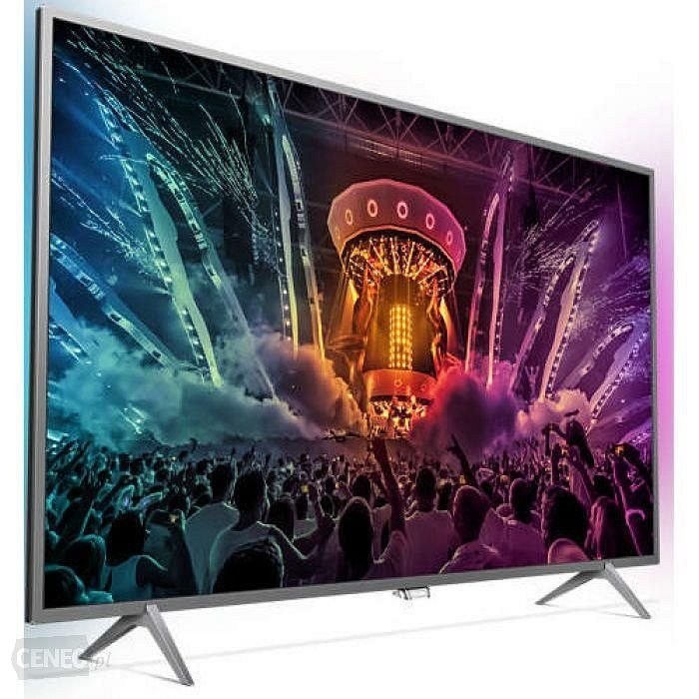
Gazetka Media Expert - mocny start
Jedną z pierwszych ofert, jakie zobaczymy po otwarciu gazetki promocyjnej Media Expert jest telewizor Smart TV marki Philips. Przekątna jego ekranu wynosi oszałamiające 50 cali, co w połączeniu z matrycą posiadającą rozdzielczość 4K gwarantuje najwyższą jakość obrazu. W połączeniu z zastosowaną technologią HDR możecie mieć absolutną pewność, że wyświetlane kolory - zwłaszcza czerń i biel - będą wiernie odwzorowane.

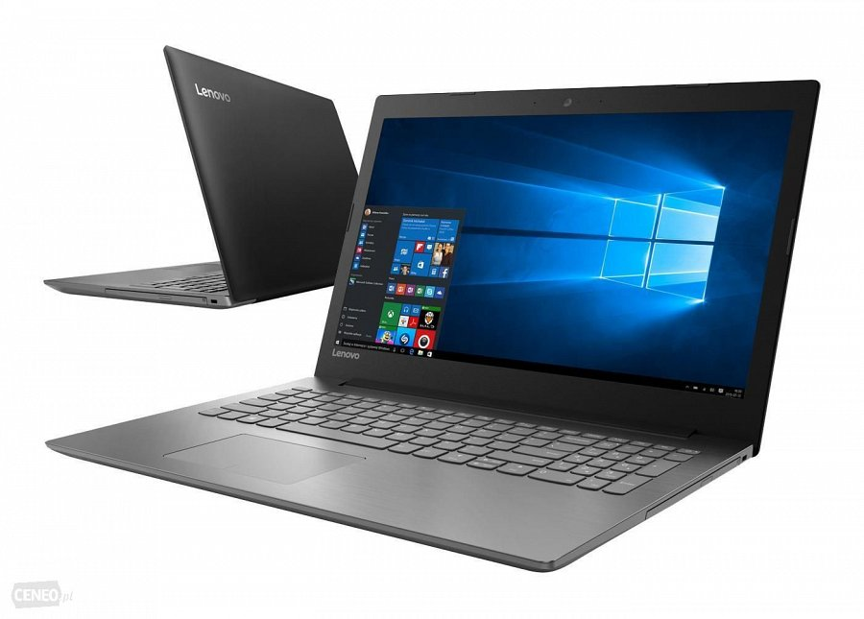
Gazetka Media Expert to nie tylko telewizory!
Promocją zostały objęte również komputery przenośne. Na szczególną uwagę zasługują przeceny modeli Asus oraz Lenovo. Każdy z nich został wyposażony w dysk SSD oparty o pamięci typu Flash, co jest swoistą gwarancją wysokiej responsywności systemu. Jednocześnie są to urządzenia wyjątkowo mobilne, dzięki małym gabarytom.
Gazetka promocyjna Media Expert to jednak o wiele więcej okazji, o których można by mówić godzinami - zapraszamy do zapoznania się z całą ofertą!

